Materialliste Klasse 2 (Schj. 2025/26)

D | ✎ Register von A-Z in DIN A 4  → Schreibhefte besorge ich für alle! | 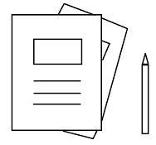  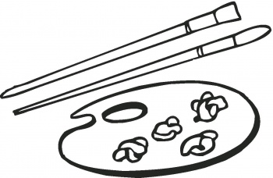  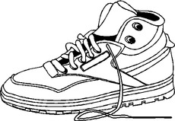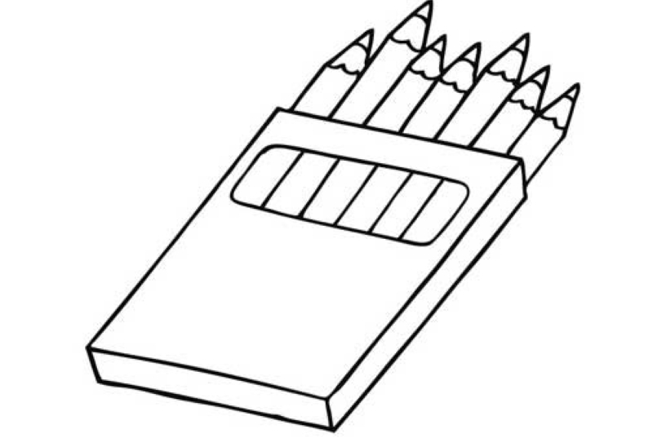
M | ✎ Mathe Üben mit dem Coollama 2, ISBN 978-3-12-162266-5  → Rechenhefte besorge ich für alle!
KU | ✎ 1 Zeichenblock DIN A 3 und DIN A 4  ✎ 1 Bildersammelmappe DIN A 3 und eine in DIN A 4  ✎ 1 Marken-Deckfarbkasten (12 Farben), 1 schwarzer Edding  ✎ Borsten- und Haarpinsel in jeweils 4 versch. Größen  ✎ standfestes Wassergefäß, 1 schwarzer Fineliner
Sp | ✎ 1 Paar Turnschuhe mit hellen Sohlen für die Halle  ✎ Sportkleidung für die Halle  ✎ Haargummi f. Lange Haare, Pflaster zum Abkleben v. Ohrringen
Allg. | ✎ eine gelbe Eckspanner-Mappe als Postmappe  ✎ 8 Schnellhefter (rot, blau, grün, gelb, schwarz, weiß, lila, orange)  ✎ 1 Spiele-Box (alte Brotbox)  ✎ Holzbuntstifte und Filzstifte in jew. 10 Farben  ✎ 2 Klebestifte, abgerundete Schere, Tesa im Abroller  ✎ 1 kurzes Lineal fürs Mäppchen, 1 langes Lineal (30 cm)  ✎ 1 Folienstift schwarz (abwaschbar), 1 Küchenrolle  ✎ 2 Bleistifte, 1 Radiergummi, 1 Dosenanspitzer  ✎ 1 feste Brotbox + befüllbare Trinkflasche fürs Frühstück
→ Versehen Sie unbedingt alle Bücher mit einem Umschlag, und beschriften Sie die Bücher,
Hefte und sonst. Materialien mit dem Namen Ihres Kindes außen!

→ Packen Sie Zusatzmaterial aus den Heften (z.B. Spielgeld, Lese-Scheibe usw.) in eine
beschriftete Klarsichtfolie und geben diese am 1. Schultag in der Postmappe mit!

→ NATÜRLICH können Sie Materialien aus Klasse 1 wiederverwerten! Achten Sie bitte auf
Vollständigkeit, Funktion etc. und füllen Sie Stifte usw. im Mäppchen b.B. auf!

Bitte geben Sie Ihrem Kind zu Beginn des neuen Schuljahres in einem beschrifteten Umschlag 20 Euro für Kopien und Bastelmaterial mit.

Schöne Grüße und erholsame Ferien 😎 , wünscht

